**一种面向单目三维重建煤堆体积测量的比例尺确定方法**

**技术领域**

本发明涉及三维重建领域，尤其涉及到煤堆场景三维重建后尺度因子的确定方法。

**背景技术**

在现代工业中，一般采用基于激光雷达传感器的方式对物体的几何特性进行测量，该方案较为成熟，但也存在着一些问题，一方面激光雷达的成本较高，很难大规模的实用化，另外激光雷达由于量程的限制，对于室外大规模大尺度的场景，在测量时往往会出现无法测量的情况。而依托于计算机视觉的测量方式，就可以凭借其低成本和对大规模场景依旧能发挥稳定作用的特性而被广泛使用，但是对于单目测量出的物体进行体积估计时往往会缺少一个尺度因子，从而影响实际的体积测量值。在得到该尺度因子后，根据具体的几何表达式就可以获取到所测场景中物体的体积。

**发明内容**

由于单目视觉重建出来的点云地图存在没有一个确定尺度的问题，地图中的特征点坐标和相机的位姿都是相对尺度，即最常见的采取初始化成功后的前两帧作为单位尺度，后续的所有关键帧都以此为参考确定尺度。这样的做法可以获取到地图中所有描述的绝对尺度，但无法计算出实际尺度，本发明通过在场景中引入已知尺度的二维码来确定所构点云地图的真实尺度，主要实现方式是针对同一场景，通过计算两种SLAM算法中相机的位姿来确定相对尺度和绝对尺度之间的比例，从而确定绝对尺度。整个过程可以在确定输入后，完全自动化运行，提高工程效率。

本发明为解决其技术问题而采用的技术方案是：

首先运行带有绝对尺度的SLAM系统，获取带有尺度信息的相机位姿。

进一步的，根据三维重建在构建点云数据的同时，获取带有相对尺度的相机位姿。

进一步的，通过两种尺度之间的比例关系，确定其中的比例因子。

最终根据获取到的比例因子和几何特性确定煤堆体积。

**附图说明**

图1：二维码示意图。

图2：二维码检测示意图。

图3：三维重建输入视频序列图。

图4：两帧之间位姿距离示意图

表1：两帧之间绝对位姿和相对位姿对应表。

图6：确定尺度因子完整流程图

**具体实施方式**

为了解决对三维重建后的物体计算体积需要尺度的问题，本发明提出了一种通过计算两种SLAM算法分别得到相机位姿绝对尺度和相对尺度的方式来确定尺度因子的方法。

1. 场景布置：在待测煤堆场景中需要布置多个不同的二维码，该二维码如图1所示，一方面可以根据已知的二维码尺度获取相机位姿的绝对尺度，另外一方面，可以提高场景三维重建的稳定性和准确性，进一步获取较为准确的相机位姿相对尺度。在布置煤堆场景时，需要注意所布置的二维码应尽可能分散布置，在整个煤堆场景中均匀出现。
2. 数据收集获：可以通过单目相机对场景进行连续采集，在采集视频的过程中需要保证大部分视频帧中都能够采集到完成的二维码，所有的采集结果如图2所示。
3. 获取绝对尺度：如图3所示，可以检测出场景中二维码的ID值，坐标系统，所在位置，大小，角点坐标等信息，同时可以得到相机在某一个确定

的二维码坐标系下的位姿，因为二维码自带确定的边长信息，因此可以得到带有绝对尺度的相机位姿（）。在实际的工程中需要注意，必须选择不同状态的相机在同一二维码下的位姿，则可以通过多个图像序列获取到多个不同位姿。

1. 获取相对尺度：在对煤堆场景进行三维重建的过程中，同时也可以得到

每一帧相机在参考坐标系下的位姿（），该位姿为相对尺度，因为只需要考虑到尺度的大小关系，所以不需要讨论不同坐标系之间的相对转化问题。

1. 估计尺度方法：通过上述两步获取到多个针对同一煤堆场景的两种SLAM相机位姿估计结果，因为这两种相机位姿是基于不同的坐标系得到的，本发明提出利用相机在不同坐标系下移动的欧式距离之间的比例来确定尺度，简化公式为：
2. 解析尺度：本发明Ceres Solver库作为解决该非线性问题的工具，Ceres可以解决边界约束鲁棒非线性最小二乘法优化的问题，表达式如下：

在利用Ceres来解决非线性问题时，通常分为以下三个步骤：

1)构建代价函数，也就是具体问题所对应的目标式，本发明具体解决相对位姿和绝对位姿之间的尺度因子K；

2）通过代价函数构建待求解的优化问题；

3）配置求解器参数并求解问题，在这一过程主要是设定求解方程的方式。

1. 估计尺度：
2. 获取绝对尺度：根据图4 所示，分别可以在二维码坐标系下的相机位姿，如表1前两行，可以计算出在这两帧之间相机移动的绝对距离为0.464m。
3. 获取相对尺度：从三维重建的结果中提取出这两帧在参考坐标系下的相机位姿，如表 1后两行，可以计算出这在这两帧之间相机移动的相对距离为4.924。
4. 估计尺度：按照按照公式1可以简略估计出该煤堆场景实际大小和三维重建结果的尺度大小之间的尺度因子K = 10.61。

**专利点**

面向单目三维重建煤堆体积测量的比例尺确定方法

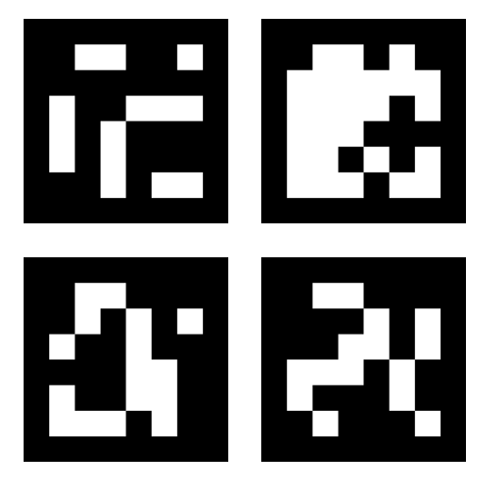

图1：二维码示意图

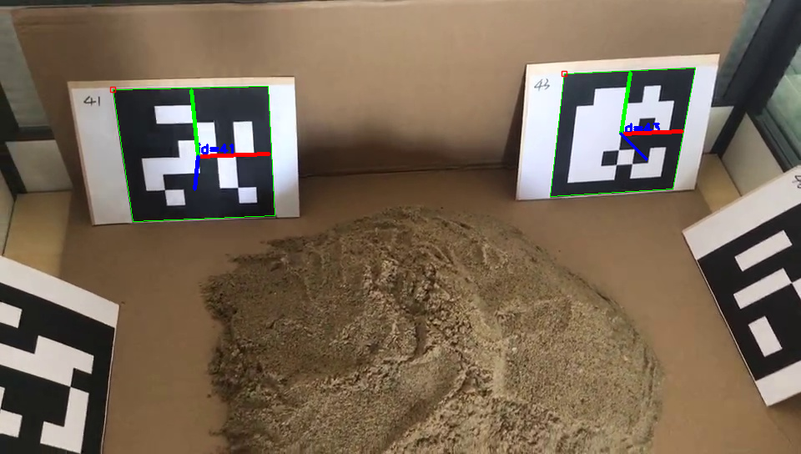

图2：二维码检测示意图

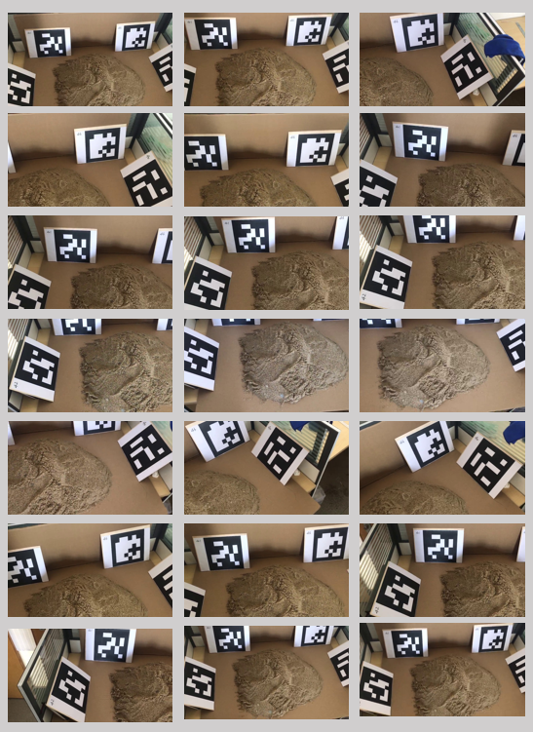

图3：三维重建输入视频序列图

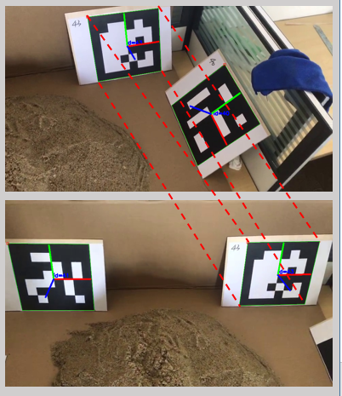

图4：两帧之间位姿距离示意图

表1：两帧之间绝对位姿和相对位姿对应表。

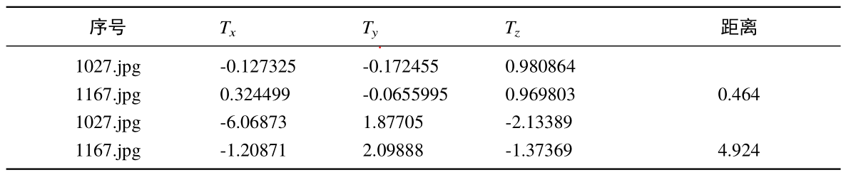

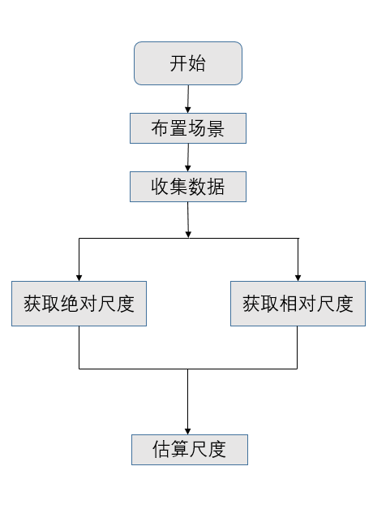

图6：确定尺度因子完整流程图